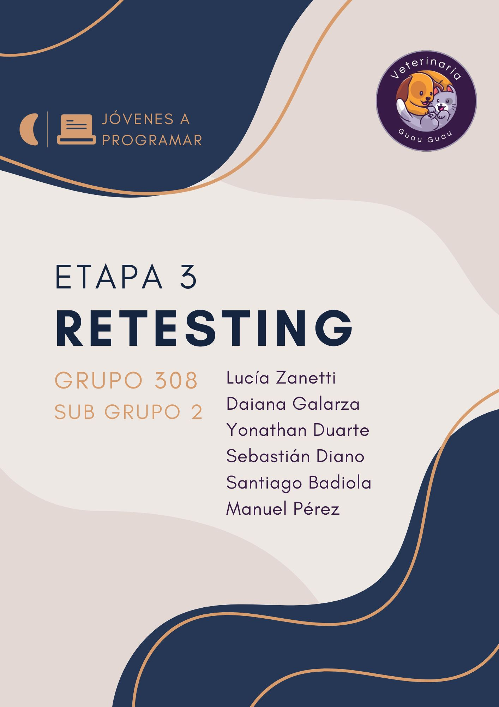

Índice

Introducción 3
Alcance 4
Alcance incluido 4
Fuera del alcance 4
Diferencias técnicas 4
Diferencias entre el SQL Viejo y el SQL Nuevo 4
Nombre de la base de datos 5
Tabla de Clientes 5
Tabla de Mascotas 5
Tabla de Vacunas 6
Tabla de Usuarios 6
Otras diferencias menores 7
Resumen de cambios 7
1. Cambio de nombre de la base de datos 7
2. Tabla Clientes 7
3. Tabla Mascotas 8
4. Tabla Vacunas 8
5. Eliminación de la tabla Usuarios 8
6. Cambios estéticos y de sintaxis 8
Variables 8
Tabla Clientes 8
Tabla Mascotas 9
Tabla Vacunas 9
Particiones de Equivalencia 10
Tabla Clientes 10
Tabla Mascotas 10
Tabla Vacunas 11
Valores Límite 11
Tabla Clientes 11
Tabla Mascotas 12
Tabla Vacunas 12
Objetivos 12
Actividades realizadas 13
Resultados 13
Incidencias 40
Conclusión 50
Análisis por Tipo de Prueba 52
Pruebas Funcionales 53
Pruebas de Seguridad 53
Usabilidad Positiva 53
Usabilidad Negativa 53
Compatibilidad 53
Área que Requiere Mayor Mejora 54
Conclusión Final 55
Recomendaciones 55
Mejoras de Usabilidad Negativa (Máxima prioridad) 55
Fortalecimiento de las Validaciones Funcionales 56
Incorporación de una Base de Datos Real 56
Corrección de Problemas de Compatibilidad 57
Unificación de Mensajes y Retroalimentación 57
Anexo de Evidencias 58
Extra: Hackatón de Mejoras 58
Mejoras en gestión de datos y Dashboard 58
Mejoras de experiencia de usuario y validaciones 59

Introducción

Durante la Etapa 3 del proyecto Veterinaria Guau Guau, el equipo llevó a cabo pruebas de confirmación y regresión con el fin de evaluar la estabilidad del sistema luego de las correcciones implementadas en la etapa anterior. Para esta instancia, se entregó una versión actualizada compuesta por un archivo HTML unificado, una imagen y un archivo SQL, reemplazando la estructura previa basada en formularios separados. Esta integración permitió acceder desde una misma interfaz a los módulos de clientes, mascotas y vacunas mediante un login predefinido incluido en el código fuente.
Las pruebas se realizaron en un entorno local utilizando navegadores web y sin conexión a una base de datos operativa. En consecuencia, el enfoque se centró en el análisis del front-end, la coherencia visual, la experiencia del usuario y la verificación de los defectos reportados en la Etapa 2, asegurando que las correcciones no introdujera nuevas incidencias.
El trabajo grupal permitió identificar avances en la integración de la interfaz, así como limitaciones persistentes en aspectos funcionales y visuales. Los hallazgos recopilados durante esta etapa sirven como base para orientar las mejoras necesarias en la próxima fase del desarrollo.

Alcance

El alcance de esta etapa se centró en evaluar el comportamiento del sistema a partir de la nueva estructura entregada, aplicando pruebas de confirmación sobre los defectos detectados en la Etapa 2 y pruebas de regresión en las áreas impactadas por los cambios.
Dado que el sistema continuó operando en un entorno local sin base de datos ni backend activo, la evaluación se limitó al comportamiento del front-end, abarcando navegación, estructura visual, coherencia entre módulos y criterios básicos de accesibilidad.

Alcance incluido
- Verificación de las correcciones aplicadas a los defectos reportados en la Etapa 2.
- Evaluación del comportamiento general de la interfaz unificada.
- Revisión de mejoras en usabilidad, coherencia visual y accesibilidad.

Fuera del alcance
- Validación de autenticación real, creación de usuarios o manejo de sesiones.
- Comprobación de conexión con base de datos.
- Pruebas de duplicados, contraseñas o flujos dependientes de backend.

Diferencias técnicas

Diferencias entre el SQL Viejo y el SQL Nuevo

Nombre de la base de datos

Viejo | Nuevo | Diferencia
CREATE DATABASE Veterinaria; | CREATE DATABASE VeterinariaGuauGuau; | Cambia el nombre. Requiere actualizar conexiones que utilicen el nombre anterior.

Tabla de Clientes
Estructura: sin cambios.
Se mantienen:
- Campos: ClienteID, Nombre, Apellido, Email, Direccion
- Tipos de datos
- Restricciones: PRIMARY KEY, UNIQUE, NOT NULL
Conclusión: No requiere pruebas adicionales.

Tabla de Mascotas

Campo | SQL Viejo | SQL Nuevo | Diferencia
ClienteID | INT NOT NULL + FK | INT + FK | Se elimina NOT NULL: permite registrar mascotas sin cliente asociado.
Especie | NVARCHAR(50) NOT NULL CHECK (...) | NVARCHAR(50) NOT NULL | Se elimina el CHECK de validación de especies.

Conclusión:
- El modelo ahora es más permisivo desde el lado de la base de datos.
- No hay riesgo de errores tipográficos en “Especie” ya que la aplicación utiliza campos predefinidos.
- La integridad depende más de las validaciones del frontend o backend.
- Puede existir el riesgo de mascotas sin usuarios si no se controla desde la aplicación.

Tabla de Vacunas

Campo | SQL Viejo | SQL Nuevo | Diferencia
MascotaID | INT NOT NULL + FK | INT + FK | Se elimina NOT NULL: permite vacunas sin mascota asociada.
Dosis | NVARCHAR(50) NOT NULL CHECK (...) | NVARCHAR(50) NOT NULL | Se elimina el CHECK de valores válidos (“Primera”, “Segunda”, “Tercera”).

Conclusión:
- Se mantienen las relaciones, pero con validaciones menos estrictas.
- No existe riesgo de errores de escritura si la aplicación utiliza campos seleccionables.
- La consistencia de los datos dependerá de la lógica aplicada en frontend/backend.

Tabla de Usuarios

Viejo | Nuevo | Diferencia
Existía | Eliminada | Ya no se almacenan usuarios en la base de datos.

Conclusión:
La autenticación probablemente se gestiona desde otra capa del sistema (aplicación web o backend).

Otras diferencias menores

Elemento | SQL Viejo | SQL Nuevo | Comentario
Declaración de FKs | al final de las tablas | inline junto a la columna | Cambio de estilo sin impacto funcional.
Validaciones | varias (CHECK, NOT NULL) | muchas eliminadas | Modelo más flexible a nivel de BD.
Orden de tablas | incluye Usuarios | no incluye Usuarios | Lógico por su eliminación.

Resumen de cambios

Durante el análisis del archivo SQLQueryRetesting.sql, se identificaron los siguientes cambios con respecto a la versión anterior:

1. Cambio de nombre de la base de datos
- De Veterinaria a VeterinariaGuauGuau.
- Requiere actualizar los strings de conexión.

2. Tabla Clientes
- Sin cambios estructurales ni de validaciones.

3. Tabla Mascotas
- ClienteID deja de ser obligatorio.
- Se eliminó el CHECK del campo Especie.
- Las validaciones pasan a depender del frontend/backend.

4. Tabla Vacunas
- MascotaID ya no es obligatorio.
- Se elimina el CHECK de Dosis.
- Validaciones delegadas a la aplicación.

5. Eliminación de la tabla Usuarios
- El sistema ya no gestiona usuarios a nivel de base de datos.
- El login pasa a depender del código de aplicación.

6. Cambios estéticos y de sintaxis
- Las claves foráneas ahora se definen inline.
- No afectan la lógica ni el funcionamiento general.

Variables

Tabla Clientes

Variable | Tipo de dato | Restricciones
Nombre | NVARCHAR(50) | NOT NULL
Apellido | NVARCHAR(50) | NOT NULL
Email | NVARCHAR(100) | NOT NULL, UNIQUE
Dirección | NVARCHAR(255) | NOT NULL

Tabla Mascotas

Variable | Tipo de dato | Restricciones
ClienteID | INT | FOREIGN KEY, permite NULL
Nombre | NVARCHAR(50) | NOT NULL
FechaNacimiento | DATE | NOT NULL
Especie | NVARCHAR(50) | NOT NULL

Tabla Vacunas

Variable | Tipo de dato | Restricciones
MascotaID | INT | FOREIGN KEY, permite NULL
Nombre | NVARCHAR(100) | NOT NULL
Dosis | NVARCHAR(50) | NOT NULL
FechaAplicacion | DATE | NOT NULL
FechaVencimiento | DATE | NOT NULL

Particiones de Equivalencia

Tabla Clientes

Variable | Tipo de dato | Restricciones | Particiones de Equivalencia
Nombre | Texto 1–50 | NOT NULL | Vacío / nulo / >50 caracteres
Apellido | Texto 1–50 | NOT NULL | Vacío / nulo / >50
Email | Texto 1–100 | NOT NULL, UNIQUE | Formato inválido / duplicado / vacío
Dirección | Texto 1–255 | NOT NULL | Vacío / nulo / >255

Tabla Mascotas

Variable | Tipo de dato | Restricciones | Particiones de Equivalencia
Nombre | Texto 1–50 | NOT NULL | Vacío / nulo / >50
FechaNacimiento | DATE | NOT NULL | Fecha futura / formato inválido
Especie | Texto 1–50 | NOT NULL | Vacío / nulo / >50

Tabla Vacunas

Variable | Tipo de dato | Restricciones | Particiones de Equivalencia
Nombre | Texto 1–100 | NOT NULL | Vacío / nulo / >100
Dosis | Texto 1–50 | NOT NULL | Vacío / nulo / >50
FechaAplicacion | DATE | NOT NULL | Fecha futura / formato inválido
FechaVencimiento | DATE | > FechaAplicacion | Igual / anterior / inválida

Valores Límite

Tabla Clientes

Variable | Valores límite
Nombre | 0, 1, 25, 50, 51 caracteres
Apellido | 0, 1, 25, 50, 51
Email | vacío, “a@a.a”, valor válido intermedio, 100 chars, 101
Dirección | 0, 1, 128, 255, 256

Tabla Mascotas

Variable | Valores límite
Nombre | 0, 1, 25, 50, 51
FechaNacimiento | 01/01/1900, 02/01/1900, actual, futura, inválida
Especie | 0, 1, 25, 50, 51

Tabla Vacunas

Variable | Valores límite
Nombre | 0, 1, 50, 100, 101
Dosis | 0, 1, 25, 50, 51
FechaAplicacion | 01/01/1900, 02/01/1900, actual, futura, inválida
FechaVencimiento | igual a aplicación, mayor a aplicación, menor a aplicación, 01/01/1900, inválida

Objetivos

Los objetivos de esta etapa fueron los siguientes:
- Evaluar las mejoras del sistema en función de la experiencia del usuario y del conocimiento adquirido durante el proceso de pruebas.
- Aplicar pruebas de confirmación y regresión para verificar la corrección de los defectos detectados en la Etapa 2 y asegurar que los cambios no generaran nuevos errores.
- Documentar y comunicar los resultados obtenidos de manera clara, estructurada y orientada a la toma de decisiones para la siguiente fase del desarrollo.

Actividades realizadas

Análisis de las correcciones implementadas en la nueva versión del sistema.
Ejecución de pruebas de confirmación sobre los casos que habían fallado o no aplicado en la Etapa 2.
Ejecución de pruebas de regresión en las áreas impactadas por los cambios.
Revisión de usabilidad, accesibilidad y coherencia visual derivada de la unificación del HTML.
Participación en el “Hackatón de Mejoras”, identificando oportunidades de optimización y posibles mejoras para versiones futuras del sistema.
Documentación de hallazgos, incidencias y nuevos resultados por cada integrante.

Resultados

Caso de Prueba | CP001
Tester | Sebastián Diano
Ambiente | Entorno de pruebas local en Chrome (archivos HTML sin conexión a base de datos)
Resultado esperado | El sistema valida las credenciales y redirige al formulario de registro de cliente
Resultado obtenido | El sistema valida las credenciales y redirige al formulario de registro de cliente
Estado de prueba | Paso
Observaciones | No hay

Caso de Prueba | CP002
Tester | Sebastián Diano
Ambiente | Entorno de pruebas local en Chrome (archivos HTML sin conexión a base de datos)
Resultado esperado | Mensaje “Usuario o contraseña incorrectos”.
Resultado obtenido | Mensaje “Usuario o contraseña incorrectos”.
Estado de prueba | Paso
Observaciones | No hay

Caso de Prueba | CP003
Tester | Santiago Badiola
Ambiente | Entorno de pruebas local en Chrome (archivos HTML sin conexión a base de datos)
Resultado esperado | El sistema resalta el campo vacío y muestra mensaje de error
Resultado obtenido | El sistema resalta el campo vacío y muestra mensaje de error
Estado de prueba | Paso
Observaciones | No hay

Caso de Prueba | CP004
Tester | Santiago Badiola
Ambiente | Entorno de pruebas local en Chrome (archivos HTML sin conexión a base de datos)
Resultado esperado | Mensaje “Usuario o contraseña incorrectos”
Resultado obtenido | No se puede realizar la prueba ya que el sistema no cuenta con conexión con  la base de datos
Estado de prueba | Bloqueado
Observaciones | No hay

Caso de Prueba | CP005
Tester | Daiana Galarza
Ambiente | Entorno de pruebas local en Chrome (archivos HTML sin conexión a base de datos)
Resultado esperado | El sistema debe mostrar un mensaje de error al intentar registrar un  usuario con una contraseña de muchos caracteres.
Resultado obtenido | Durante la ejecución, se observó que el sistema permite el acceso  únicamente con un usuario y contraseña preexistentes, sin posibilidad de registrar nuevas  credenciales, por lo tanto, no se puede comprobar la longitud o política de contraseñas.
Estado de prueba | No aplicable
Observaciones | La funcionalidad de creación o validación de contraseñas no está contemplada  en el alcance ni en el requerimiento RF01. Confirmar si en futuras versiones se implementará registro de usuarios o gestión de contraseñas para incluir esta prueba.

Caso de Prueba | CP006
Tester | Yonathan Duarte
Ambiente | Entorno de pruebas local en Chrome (archivos HTML sin conexión a base de datos)
Resultado esperado | Cliente registrado y mensaje de confirmación
Resultado obtenido | Cliente registrado y mensaje de confirmación
Estado de prueba | Paso
Observaciones | No hay

Caso de Prueba | CP007
Tester | Santiago Badiola
Ambiente | Entorno de pruebas local en Chrome (archivos HTML sin conexión a base de datos)
Resultado esperado | Mensaje “Por favor, complete todos los campos”
Resultado obtenido | Mensaje esperado
Estado de prueba | Paso
Observaciones | No hay

Caso de Prueba | CP008
Tester | Santiago Badiola
Ambiente | Entorno de pruebas local en Chrome (archivos HTML sin conexión a base de datos)
Resultado esperado | Mensaje “El correo electrónico ya está registrado”
Resultado obtenido | No se puede realizar esta prueba ya que el sistema no tiene acceso a internet
Estado de prueba | Bloqueado
Observaciones | No hay

Caso de Prueba | CP009
Tester | Sebastián Diano
Ambiente | Entorno de pruebas local en Chrome (archivos HTML sin conexión a base de datos)
Resultado esperado | El formulario se limpia automáticamente tras mostrar el mensaje “Registro exitoso”.
Resultado obtenido | El formulario se limpia automáticamente tras mostrar el mensaje “Registro exitoso”.
Estado de prueba | Paso
Observaciones | No hay

Caso de Prueba | CP010
Tester | Sebastian Diano
Ambiente | Entorno de pruebas local en Chrome (archivos HTML sin conexión a base de datos)
Resultado esperado | El sistema solicita confirmación
Resultado obtenido | No aparece forma de borrar actualmente
Estado de prueba | No paso
Observaciones | No hay

Caso de Prueba | CP011
Tester | Sebastian Badiola
Ambiente | Entorno de pruebas local en Chrome (archivos HTML sin conexión a base de datos)
Resultado esperado | El sistema no permite usar caracteres no válidos
Resultado obtenido | El sistema si lo permite
Estado de prueba | No paso
Observaciones | No hay

Caso de Prueba | CP012
Tester | Sebastian Badiola
Ambiente | Entorno de pruebas local en Chrome (archivos HTML sin conexión a base de datos)
Resultado esperado | Mensaje “Formato de email inválido”
Resultado obtenido | Acepta el mail
Estado de prueba | Paso
Observaciones | No hay

Caso de Prueba | CP013
Tester | Sebastián Diano
Ambiente | Entorno de pruebas local en Chrome (archivos HTML sin conexión a base de datos)
Resultado esperado | Mensaje “Nombre y apellido no deben contener caracteres especiales”
Resultado obtenido | Acepta caracteres especiales
Estado de prueba | No paso
Observaciones | No hay

Caso de Prueba | CP014
Tester | Sebastián Diano
Ambiente | Entorno de pruebas local en Chrome (archivos HTML sin conexión a base de datos)
Resultado esperado | Mensaje de error: “Correo electrónico ya se encuentra registrado en el sistema”.
Resultado obtenido | Sin acceso a la base de datos
Estado de prueba | Bloqueado
Observaciones | No hay

Caso de Prueba | CP015
Tester | Yonathan Duarte
Ambiente | Entorno de pruebas local en Chrome (archivos HTML sin conexión a base de datos)
Resultado esperado | Mensaje “Rellene este campo”
Resultado obtenido | Mensaje obtenido
Estado de prueba | Paso
Observaciones | Después de la actualización del sistema, se realizó una mejora  en el campo “Especie” del formulario de mascotas, que pasó de aceptar valores alfanuméricos ingresados manualmente a  funcionar como un selector de opción múltiple con valores predefinidos.

Caso de Prueba | CP016
Tester | Yonathan Duarte
Ambiente | Entorno de pruebas local en Chrome (archivos HTML sin conexión a base de datos)
Resultado esperado | Volver al menú anterior
Resultado obtenido | Ahora, al presionar el botón “Cancelar”, se muestra un cuadro de diálogo de confirmación con el mensaje: “¿Estás seguro de que deseas cancelar el registro de mascotas?
Estado de prueba | Paso
Observaciones | No hay

Caso de Prueba | CP017
Tester | Santiago Badiola
Ambiente | Entorno de pruebas local en Chrome (archivos HTML sin conexión a base de datos)
Resultado esperado | Mensaje “Mascota registrada exitosamente”
Resultado obtenido | Mensaje “Mascota registrada exitosamente”, Mascota guardada en el dashboard
Estado de prueba | Paso
Observaciones | No hay

Caso de Prueba | CP018
Tester | Santiago Badiola
Ambiente | Entorno de pruebas local en Chrome (archivos HTML sin conexión a base de datos)
Resultado esperado | Mensaje “Mascota eliminada exitosamente”
Resultado obtenido | No permite borrar mascota actualmente
Estado de prueba | No paso
Observaciones | No hay

Caso de Prueba | CP019
Tester | Yonathan Duarte
Ambiente | Entorno de pruebas local en Chrome (archivos HTML sin conexión a base de datos)
Resultado esperado | Mensaje: “El nombre no debe contener caracteres especiales”
Resultado obtenido | Acepta caracteres especiales
Estado de prueba | No paso
Observaciones | No hay

Caso de Prueba | CP020
Tester | Yonathan Duarte
Ambiente | Entorno de pruebas local en Chrome (archivos HTML sin conexión a base de datos)
Resultado esperado | Vacuna registrada y mensaje de confirmación
Resultado obtenido | Vacuna registrada correctamente
Estado de prueba | Paso
Observaciones | Antes, el campo “Dosis” permitía escribir libremente, lo que generaba  errores como ingresar “1ml” en lugar de “Primera”, “Segunda” o “Tercera”. Con la actualización, se convirtió en un selector con opciones fijas, evitando entradas incorrectas y asegurando coherencia en el historial de vacunación.

Caso de Prueba | CP021
Tester | Lucia Zanetti
Ambiente | Entorno de pruebas local en Chrome (archivos HTML sin conexión a base de datos)
Resultado esperado | Mensaje “Por favor, complete todos los campos de la vacuna”
Resultado obtenido | Muestra el mensaje de error esperado:  “Por favor, complete todos los campos de la vacuna”
Estado de prueba | Paso
Observaciones | No hay

Caso de Prueba | CP022
Tester | Lucia Zanetti
Ambiente | Entorno de pruebas local en Chrome (archivos HTML sin conexión a base de datos)
Resultado esperado | El sistema limpia los campos
Resultado obtenido | Al presionar “Cancelar” después de  ingresar los datos de la vacuna, los  campos se limpian.
Estado de prueba | paso
Observaciones | No hay

Caso de Prueba | CP023
Tester | Lucia Zanetti
Ambiente | Entorno de pruebas local en Chrome (archivos HTML sin conexión a base de datos)
Resultado esperado | El sistema no permite ingresar valores numéricos en “Dosis”
Resultado obtenido | El sistema no permite ingresar datos  numericos ya que cuenta con un menu  desplegable y sus opciones correspondientes
Estado de prueba | Paso
Observaciones | No hay

Caso de Prueba | CP024
Tester | Lucia Zanetti
Ambiente | Entorno de pruebas local en Chrome (archivos HTML sin conexión a base de datos)
Resultado esperado | Mensaje de error correspondiente
Resultado obtenido | El sistema muestra un mensaje de error  al ingresar un correo electrónico con  formato inválido (“prueba@”) y no  permite registrar al usuario
Estado de prueba | Paso
Observaciones | No hay

Caso de Prueba | CP025
Tester | Daiana Galarza
Ambiente | Entorno de pruebas local en Chrome (archivos HTML sin conexión a base de datos)
Resultado esperado | El sistema debe mostrar un mensaje de error al intentar registrar un  usuario con una contraseña débil o demasiado corta (por ejemplo,“a”), impidiendo el registro.
Resultado obtenido | El formulario no tiene campo de contraseña ni funcionalidad de registro de  usuario, ya que el sistema solo posee una pantalla de login predefinida.
Estado de prueba | No aplica
Observaciones | Este caso no puede ejecutarse porque el sistema no contempla registro de  usuarios ni validación de contraseñas según el alcance del ESRE (RF01).

Caso de Prueba | CP026
Tester | Daiana Galarza
Ambiente | Entorno de pruebas local en Chrome (archivos HTML sin conexión a base de datos)
Resultado esperado | No se revela información técnica del sistema (por ejemplo, errores de  JavaScript visibles o detalles internos).
Resultado obtenido | No se revela ninguna información técnica del sistema.
Estado de prueba | Paso
Observaciones | No hay

Caso de Prueba | CP027
Tester | Daiana Galarza
Ambiente | Entorno de pruebas local en Chrome (archivos HTML sin conexión a base de datos)
Resultado esperado | El sistema debe mostrar un mensaje de error indicando que la fecha de  nacimiento ingresada no es válida (ya que corresponde a una fecha futura) y no debe registrar la mascota.
Resultado obtenido | El sistema permitió registrar la mascota con una fecha de nacimiento inválida (10/10/2026), sin mostrar mensaje de error.
Estado de prueba | No paso
Observaciones | El sistema no valida correctamente la fecha de nacimiento de la mascota. Permite ingresar fechas futuras, lo cual podría generar inconsistencias en los registros. Se genera reporte de incidencia correspondiente.

Caso de Prueba | CP028
Tester | Daiana Galarza
Ambiente | Entorno de pruebas local en Chrome (archivos HTML sin conexión a base de datos)
Resultado esperado | El sistema debe mostrar un mensaje de error al intentar registrar un usuario con datos (correo electrónico) ya existentes.
Resultado obtenido | El dashboard muestra datos de vacunas y mascotas, pero no se visualizan  datos de clientes. No se evidencia validación de duplicidad de correos ni registro de usuarios.
Estado de prueba | No paso
Observaciones | Se recomienda revisar la integración de datos de clientes en el módulo principal.

Caso de Prueba | CP029
Tester | Lucia Zanetti
Ambiente | Entorno de pruebas local en Chrome (archivos HTML sin conexión a base de datos)
Resultado esperado | Mensaje de error correspondiente
Resultado obtenido | Al intentar registrar una mascota con los  mismos datos que una ya existente, no  muestra mensaje de error y permite el  registro duplicado
Estado de prueba | No paso
Observaciones | No hay

Caso de Prueba | CP030
Tester | Lucia Zanetti
Ambiente | Entorno de pruebas local en Chrome (archivos HTML sin conexión a base de datos)
Resultado esperado | Mensaje de error correspondiente
Resultado obtenido | Al intentar registrar una vacuna con una  fecha de aplicación inválida (10/01/2025),  el sistema no valida correctamente el  campo y permite guardar el registro, en  lugar de mostrar el mensaje de error  correspondiente.
Estado de prueba | No paso
Observaciones | No hay

Caso de Prueba | CP031
Tester | Manuel Pérez
Ambiente | Entorno de pruebas local en Chrome (archivos HTML sin conexión a base de datos)
Resultado esperado | Buena legibilidad, campos alineados, etiquetas claras y flujo de arriba hacia abajo. Botones visibles y coherentes.
Resultado obtenido | El formulario presenta campos claros y alineados. Ahora incluye un selector que permite habilitar el registro de mascota dentro del mismo flujo. Al activarlo, los botones aparecen en el siguiente orden:  1. Registrar mascota  2. Registrar cliente  3. Ver dashboard  Lo cual mejora la lógica del proceso.
Estado de prueba | Paso
Observaciones | El flujo es más intuitivo que en versiones anteriores.

Caso de Prueba | CP032
Tester | Manuel Pérez
Ambiente | Entorno de pruebas local en Chrome (archivos HTML sin conexión a base de datos)
Resultado esperado | Coherencia visual entre Cliente, Mascota y Vacunas en tipografía, paleta, alineación y  orden lógico de acciones.
Resultado obtenido | A corde con el resultado esperado
Estado de prueba | Paso
Observaciones | Se recomienda reordenar botones para priorizar la acción principal en Mascota y Vacunas.

Caso de Prueba | CP033
Tester | Yonathan Duarte
Ambiente | Entorno de pruebas local en Chrome (archivos HTML sin conexión a base de datos)
Resultado esperado | El foco se desplaza correctamente en orden lógico.El formulario se puede completar y enviar solo con teclado.
Resultado obtenido | Se confirmó que la navegación por  teclado sigue funcionando sin inconvenientes.
Estado de prueba | Paso
Observaciones | No hay

Caso de Prueba | CP034
Tester | Manuel Pérez
Ambiente | Entorno de pruebas local en Chrome (archivos HTML sin conexión a base de datos)
Resultado esperado | Indicadores visuales para campos correctamente completados (bordes verdes, icono, etc.).
Resultado obtenido | No se ofrece retroalimentación visual de ningún tipo tras completar campos válidos.
Estado de prueba | No paso
Observaciones | No hay

Caso de Prueba | CP035
Tester | Yonathan Duarte
Ambiente | Entorno de pruebas local en Chrome (archivos HTML sin conexión a base de datos)
Resultado esperado | El sistema muestra mensajes de error visibles (“Rellene este campo”). No se permite enviar el formulario.
Resultado obtenido | el sistema detectó correctamente la omisión del campo “Nombre”, mostrando el mensaje “Rellene este campo”.
Estado de prueba | Paso
Observaciones | se confirmó la mejora visual: el campo se resalta con borde negro y mensaje contextual, mejorando la accesibilidad  y la experiencia del usuario.

Caso de Prueba | CP036
Tester | Manuel Perez
Ambiente | Entorno de pruebas local en Chrome (archivos HTML sin conexión a base de datos)
Resultado esperado | Mostrar un mensaje claro y resaltar campos vacíos.
Resultado obtenido | Con el nuevo componente, el sistema muestra el mensaje nativo “Completa este campo” y  bloquea el envío.
Estado de prueba | Paso
Observaciones | Podría unificarse con mensajes personalizados en futuras versiones.

Caso de Prueba | CP037
Tester | Manuel Pérez
Ambiente | Entorno de pruebas local en Chrome (archivos HTML sin conexión a base de datos)
Resultado esperado | Mostrar mensaje claro de error y resaltar campo.
Resultado obtenido | El sistema resalta el campo y muestra el mensaje nativo indicando la falta del “@”. Cumple la validación.
Estado de prueba | Paso
Observaciones | Se podría usar un mensaje propio para mayor coherencia visual.

Caso de Prueba | CP038
Tester | Sebastian Badiola
Ambiente | Entorno de pruebas local en Chrome (archivos HTML sin conexión a base de datos)
Resultado esperado | El sistema recarga la página y se pierden los datos ingresados (sin mecanismos de guardado automático).  El tester evalúa si esto afecta la experiencia del usuario.
Resultado obtenido | Al recargar la página se pierden los datos ingresados
Estado de prueba | Paso
Observaciones | No hay

Caso de Prueba | CP039
Tester | Daiana Galarza
Ambiente | Entorno de pruebas local en Chrome (archivos HTML sin conexión a base de datos)
Resultado esperado | Si los contrastes son bajos o el texto poco visible, se detecta un problema de usabilidad visual.
Resultado obtenido | La visibilidad de los botones verdes con texto blanco mejoró respecto a la  versión anterior, pero bajo luz solar directa el contraste sigue siendo insuficiente.
Estado de prueba | No paso
Observaciones | Se recomienda ajustar el contraste de color o modificar el tono del verde para asegurar visibilidad completa en entornos de alta luminosidad.

Caso de Prueba | CP040
Tester | Daiana Galarza
Ambiente | Entorno de pruebas local en Chrome (archivos HTML sin conexión a base de datos)
Resultado esperado | La interfaz se visualiza correctamente, sin desalineaciones.
Resultado obtenido | La interfaz se visualiza correctamente, sin desalineaciones.
Estado de prueba | Paso
Observaciones | Se recomienda cambiar el color verde del logo para que concuerde con el fondo  de la página.

Caso de Prueba | CP041
Tester | Sebastián Diano
Ambiente | Entorno de pruebas local en Chrome (archivos HTML sin conexión a base de datos)
Resultado esperado | La interfaz se visualiza correctamente, sin  desalineaciones.  ● Los formularios son funcionales y los botones  responden.  ● El tiempo de carga no supera los 2 segundos.
Resultado obtenido | Resultados positivos
Estado de prueba | Pasó
Observaciones | No hay

Caso de Prueba | CP042
Tester | Lucia Zanetti
Ambiente | Entorno de pruebas local en Chrome (archivos HTML sin conexión a base de datos)
Resultado esperado | La interfaz se visualiza correctamente, sin desalineaciones.  Los formularios son funcionales y los  botones responden.  El tiempo de carga no supera los 2  segundos.
Resultado obtenido | Al acceder desde Microsoft Edge, el logo  no carga, aunque el resto de la interfaz y  formularios funcionan. Se debe revisar la  compatibilidad de los elementos gráficos con este navegador.
Estado de prueba | No paso
Observaciones | No hay

Caso de Prueba | CP043
Tester | Manuel Pérez
Ambiente | Entorno de pruebas local en Chrome (archivos HTML sin conexión a base de datos)
Resultado esperado | Interfaz alineada, botones funcionales, carga < 2 segundos.
Resultado obtenido | Todo funciona correctamente en Safari. La carga es rápida y no presenta errores ni  desalineaciones.
Estado de prueba | Paso
Observaciones | No hay

Caso de Prueba | CP044
Tester | Yonathan Duarte
Ambiente | Entorno de pruebas local en Chrome (archivos HTML sin conexión a base de datos)
Resultado esperado | El campo permite el máximo de 50 caracteres
Resultado obtenido | Se sobrepasa ese límite
Estado de prueba | Paso
Observaciones | No hay

Caso de Prueba | CP045
Tester | Yonathan Duarte
Ambiente | Entorno de pruebas local en Chrome (archivos HTML sin conexión a base de datos)
Resultado esperado | Campo limita correctamente sin permitir los 51 caracteres
Resultado obtenido | Campo acepta 51 caracteres
Estado de prueba | No paso
Observaciones | No hay

Caso de Prueba | CP046
Tester | Yonathan Duarte
Ambiente | Entorno de pruebas local en Chrome (archivos HTML sin conexión a base de datos)
Resultado esperado | Permite el ingreso correctamente
Resultado obtenido | Permite el ingreso correctamente
Estado de prueba | Paso
Observaciones | No hay

Caso de Prueba | CP047
Tester | Yonathan Duarte
Ambiente | Entorno de pruebas local en Chrome (archivos HTML sin conexión a base de datos)
Resultado esperado | No acepta especies inválidas
Resultado obtenido | El campo “Especie” fue mejorado: pasó de entrada manual a selección múltiple con opciones predefinidas.
Estado de prueba | Paso
Observaciones | No hay

Caso de Prueba | CP048
Tester | Yonathan Duarte
Ambiente | Entorno de pruebas local en Chrome (archivos HTML sin conexión a base de datos)
Resultado esperado | Mensaje de error indicando dosis inválida
Resultado obtenido | El campo “Dosis” del formulario  de vacunas pasó de entrada manual a selección múltiple con opciones fijas: Primera, Segunda y Tercera. Esto evita  registrar valores inválidos como “Cuarta” y asegura coherencia en el historial de vacunación.
Estado de prueba | Paso
Observaciones | No hay

Caso de Prueba | CP049
Tester | Yonathan Duarte
Ambiente | Entorno de pruebas local en Chrome (archivos HTML sin conexión a base de datos)
Resultado esperado | Mensaje de error indicando fecha inválida
Resultado obtenido | Acepta fecha no correspondiente
Estado de prueba | No paso
Observaciones | No hay

Caso de Prueba | CP050
Tester | Manuel Pérez
Ambiente | Entorno de pruebas local en Chrome (archivos HTML sin conexión a base de datos)
Resultado esperado | Mensaje de error indicando rol inválido
Resultado obtenido | El sistema bloquea el rol no permitido (“Invitado”) y muestra el mensaje de error esperado.
Estado de prueba | Paso
Observaciones | No hay

Caso de Prueba | CP051
Tester | Daiana Galarza
Ambiente | Entorno de pruebas local en Chrome (archivos HTML sin conexión a base de datos)
Resultado esperado | Todos los elementos visibles y adaptados al tamaño.
Resultado obtenido | El tamaño es desproporcionado, el logo no se puede visualizar y los campos para rellenar no pueden editarse.
Estado de prueba | No paso
Observaciones | No hay

Incidencias

ID de incidencia: INC019
Caso de prueba relacionado: CP010
Fecha: 16/11/2025
Reportado por: Sebastian Diano
Módulo o funcionalidad: Gestión de Clientes – Eliminación de registros
Tipo de incidente: Funcional
Categoría: Falta de funcionalidad / Comportamiento inconsistente
Descripción:No se muestra ninguna opción o mecanismo para realizar la eliminación
Severidad: Alta
Prioridad: Alta
Pasos para reproducir:Acceder a la lista de clientes registrados → Seleccionar un cliente y presionar “Eliminar” → Confirmar la acción en el cuadro de diálogo
Resultado esperado: El sistema solicita confirmación
Resultado obtenido: No aparece forma de borrar actualmente
Reproducibilidad: Reproducible (ocurre en todos los intentos).
Estado del incidente: Nuevo
Observaciones adicionales: La funcionalidad podría no estar implementada o no estar vinculada correctamente en la interfaz

ID de incidencia: INC010
Caso de prueba relacionado: CP011
Fecha: 16/11/2025
Reportado por: Santiago Badiola
Módulo o funcionalidad: Formulario de registro de cliente
Tipo de incidente: Defecto
Categoría: Funcionalidad
Descripción: Al intentar registrar un cliente e ingresar caracteres especiales en el campo “dirección”, el sistema permite completar el registro sin mostrar ningún mensaje de error.
Severidad: Mayor
Prioridad: Media
Pasos para reproducir:
- Iniciar sesión con un usuario válido.
- Acceder al módulo “Formulario de cliente”.
- En el campo “Dirección”, ingresar los caracteres especiales !!!???.
- Presionar el botón “Registrar”.
Resultado esperado: El sistema debería mostrar un mensaje de error indicando que la dirección contiene caracteres inválidos y no permitir continuar con el registro.
Resultado obtenido: El sistema acepta la dirección con caracteres especiales y permite completar el registro del cliente sin advertencia alguna.
Reproducibilidad: Reproducible (ocurre en todos los intentos).
Estado del incidente: Reabierto
Observaciones adicionales: Se recomienda implementar validaciones de entrada en el campo “dirección” para restringir caracteres especiales.

ID de incidencia: INC-007
Caso de prueba relacionado: CP013
Fecha: 16/11/2025
Reportado por: Sebastián Diano
Módulo o funcionalidad: Registro de Nuevo Cliente
Tipo de incidente: Defecto
Categoría: Funcionalidad
Descripción: Al ingresar nombre y apellido del nuevo cliente el formulario permite utilizar caracteres especiales.
Severidad: Mayor
Prioridad: Media
Pasos para reproducir: Acceder a la página de “Registro de Nuevo Cliente”.
- Completar los campos obligatorios con los siguientes datos:
  - Nombre: J@uan
  - Apellido: P#erez
  - Correo Electrónico: juanp@gmail.com
  - Dirección: Av. Central 123
- Presionar el botón “Registrar Cliente”.
Resultado esperado: El sistema debe mostrar un mensaje de error indicando que el nombre o el apellido no son válidos debido a que no se aceptan caracteres especiales.
Resultado obtenido: El sistema registra al cliente exitosamente.
Reproducibilidad: Reproducible
Estado del incidente: Reabierto
Observaciones adicionales: Introducir una restricción en los caracteres especiales para que no haya errores al momento de registro del cliente.

ID de incidencia: INC020
Caso de prueba relacionado: CP018
Fecha: 16/11/2025
Reportado por: Santiago Badiola
Módulo o funcionalidad: Gestión de Mascotas – Eliminación de registros
Tipo de incidente: Funcional
Categoría: Falta de funcionalidad / Comportamiento inconsistente
Descripción: El sistema no permite eliminar una mascota registrada.
Severidad: Alta
Prioridad: Alta
Pasos para reproducir: Acceder a la lista de mascotas registradas.
Seleccionar la mascota “Toby”.
Intentar presionar la opción “Eliminar”.
Observar que no existe acción disponible para borrar.
Resultado esperado: El sistema permite eliminar la mascota y muestra el mensaje:
“Mascota eliminada exitosamente”.
Resultado obtenido: No permite borrar mascota actualmente.
Reproducibilidad: Reproducible (ocurre en todos los intentos).
Estado del incidente: Nuevo
Observaciones adicionales: La funcionalidad de eliminación podría no estar implementada o no estar habilitada en esta versión del entorno local de pruebas.

ID de incidencia: INC-003
Caso de prueba relacionado: CP019
Fecha: 16/11/2025
Reportado por: Yonathan Duarte
Módulo o funcionalidad: Registro de Mascota
Tipo de incidente: Error
Categoría: Funcionalidad
Descripción: Al ingresar el nombre de mascota “T@by” con un carácter especial, el sistema permitió el registro exitoso. Se esperaba que el sistema mostrará un mensaje de error indicando que no se permiten caracteres especiales.
Severidad: Mayor
Prioridad: Alta
Pasos para reproducir:
- Acceder al formulario de registro de mascota
- Ingresar nombre: T@by
- Completar los demás campos con datos válidos
- Presionar “Registrar”
Resultado esperado: Mostrar mensaje “El nombre no debe contener caracteres especiales” y bloquear el registro
Resultado obtenido: El sistema permitió el registro y mostró el mensaje “Vacuna registrada exitosamente”
Reproducibilidad: Reproducible
Estado del incidente: Reabierto
Observaciones adicionales: Se recomienda revisar la validación del campo “nombre” en el formulario de mascota. Este incidente puede estar relacionado con otros casos de validación débil en formularios similares

ID de incidencia: INC-009
Caso de prueba relacionado: CP027
Fecha: 16/11/2025
Reportado por: Daiana Galarza
Módulo o funcionalidad: Registro de Mascota
Tipo de incidente: Defecto
Categoría: Funcionalidad
Descripción: Al intentar registrar una mascota con una fecha de nacimiento futura (10/10/2026), el sistema permite completar el registro exitosamente, sin mostrar mensaje de error
Severidad: Mayor
Prioridad: Alta
Pasos para reproducir: Acceder a la página de “Registro de Mascota”.
- Completar los campos obligatorios con los siguientes datos:
  - Nombre: Pelusa
  - Fecha de nacimiento: 10/10/2026
  - Especie: Gato
- Presionar el botón “Registrar Mascota”.
Resultado esperado: El sistema debe mostrar un mensaje de error indicando que la fecha es inválida y no registrar la mascota.
Resultado obtenido: El sistema permite registrar la mascota con una fecha futura sin mostrar ningún mensaje de error.
Reproducibilidad: Reproducible
Estado del incidente: Reabierto
Observaciones adicionales: Se recomienda implementar una validación que compare la fecha de nacimiento ingresada con la fecha actual para evitar el registro de mascotas con fechas futuras.

ID de incidencia: INC021
Caso de prueba relacionado: CP028
Fecha: 16/11/2025
Reportado por: Daiana Galarza
Módulo o funcionalidad: Registro de Nuevo Cliente / Gestión de Usuarios
Tipo de incidente: Funcional
Categoría: Validación faltante / Integración de datos
Descripción: Al intentar registrar un nuevo cliente usando datos (correo electrónico) que ya existen en el sistema, no se muestra ningún mensaje de error ni validación de duplicidad. Además, el dashboard solo muestra información de vacunas y mascotas, pero no visualiza datos de clientes, lo que sugiere que el módulo de clientes no está integrado o no se está cargando correctamente. Esto impide verificar la duplicidad de usuarios y el correcto funcionamiento del registro.
Severidad: Alta
Prioridad: Alta
Pasos para reproducir:Acceder al formulario de “Registro de Nuevo Cliente”.
Completar todos los campos con datos válidos correspondientes a un usuario ya registrado:
- Nombre: Juan
- Apellido: Pérez
- Correo electrónico: correovalido@correo.com
- Contraseña: contraseñavalida123
Presionar “Registrar Cliente”.
Observar el comportamiento del sistema.
Acceder al dashboard y verificar qué información se carga.
Resultado esperado: El sistema debe mostrar un mensaje de error al intentar registrar un usuario con datos (correo electrónico) ya existentes.
Resultado obtenido: El dashboard muestra datos de vacunas y mascotas, pero no se visualizan datos de clientes. No se evidencia validación de duplicidad de correos ni registro de usuarios.
Reproducibilidad: Reproducible (ocurre en todos los intentos).
Estado del incidente: Nuevo
Observaciones adicionales: Se recomienda revisar la integración del módulo de clientes con el dashboard y el backend, ya que podría no estar conectado o no estar cargando los datos esperados.

ID de incidencia: INC-004
Caso de prueba relacionado: CP029
Fecha: 16/11/25
Reportado por: Lucía Zanetti
Módulo o funcionalidad: Registro de mascotas
Tipo de incidente: Defecto
Categoría: Funcionalidad
Descripción: Al intentar registrar una mascota con datos que ya existen en el sistema (nombre, fecha de nacimiento y especie), el sistema permite la duplicación o no muestra un mensaje de error adecuado. Se esperaba que el sistema detectara la duplicidad y mostrara un mensaje de validación.
Severidad: Mayor
Prioridad: Alta
Pasos para reproducir:
- Acceder al formulario de “Registro de Mascota”.
- Completar los campos obligatorios con los datos de una mascota ya registrada:
- Nombre: Pelusa
- Fecha de nacimiento: 01/10/2021
- Especie: Gato
- Presionar Registrar mascota.
Resultado esperado: El sistema no permite duplicar la mascota y muestra un mensaje de error indicando que la mascota ya está registrada.
Resultado obtenido: El sistema permite registrar la mascota duplicada o no muestra mensaje de error.
Reproducibilidad: Reproducible
Estado del incidente: Reabierto
Observaciones adicionales:
- Caso de prueba CP029 evidencia falta de validación de duplicidad en el registro de mascotas.
- Recomendable revisar validaciones similares en otros módulos de registro.

ID de incidencia: INC-011
Caso de prueba relacionado: CP030
Fecha: 16/11/2025
Reportado por: Lucía Zanetti
Módulo o funcionalidad: Registro de mascotas
Tipo de incidente: Defecto
Categoría: Funcionalidad
Descripción: Al intentar registrar una vacuna con fecha de vencimiento anterior a la de aplicación (10/01/2025 < 10/05/2025), el sistema no valida correctamente las fechas y permite guardar el registro, en lugar de mostrar el mensaje de error correspondiente.
Severidad: Mayor
Prioridad: Alta
Pasos para reproducir:
- Acceder al formulario de "Registro de Mascota".
- Completar los campos obligatorios (Nombre de vacuna, dosis, fecha de vencimiento) con datos válidos.
- En el campo fecha de aplicación introducir una fecha no válida
- Presionar el botón Salvar.
Resultado esperado: Mensaje de error correspondiente
Resultado obtenido: El sistema no valida correctamente las fechas y permite guardar el registro, en lugar de mostrar el mensaje de error correspondiente.
Reproducibilidad: Reproducible
Estado del incidente: Reabierto
Observaciones adicionales: Se recomienda implementar una validación que compare la fecha de aplicación y la fecha de vencimiento, impidiendo el registro cuando la fecha de aplicación sea posterior a la de vencimiento, y mostrando un mensaje de error claro y específico para el usuario.

ID de incidencia: INC-008
Caso de prueba relacionado: CP034
Fecha: 16/11/2025
Reportado por: Manuel Pérez
Módulo o funcionalidad: (parte del sistema afectada)
Tipo de incidente: Mejora
Categoría: Usabilidad
Descripción: Al completar los campos del formulario con datos válidos, no se muestra ninguna validación visual que confirme la corrección del ingreso.
Severidad: Menor
Prioridad: Media
Pasos para reproducir:
- Acceder al formulario correspondiente (registro cliente).
- Completar los campos con datos válidos.
- Observar el comportamiento del formulario al ingresar datos correctos.
Resultado esperado: Cada campo correctamente completado debería mostrar una indicación visual de validación (por ejemplo, borde verde, ícono de confirmación o mensaje breve que indique que el campo es válido).
Resultado obtenido: Al completar los campos del formulario con datos válidos, no se muestra ninguna indicación visual de validación.
Reproducibilidad: Reproducible
Estado del incidente: Reabierto
Observaciones adicionales: Se sugiere agregar retroalimentación visual inmediata al validar campos individuales, para mejorar la claridad y la experiencia del usuario.

ID de incidencia: INC-001
Caso de prueba relacionado: CP039
Fecha: 16/11/2025
Reportado por: Daiana Galarza
Módulo o funcionalidad: Interfaz de usuario – Botones y campos interactivos
Tipo de incidente: Defecto
Categoría: Usabilidad / Accesibilidad visual
Descripción: Los botones verdes con letra blanca no son legibles cuando la pantalla está expuesta a luz alta. Se esperaba que el texto y los botones fueran claramente visibles en cualquier condición de iluminación.
Severidad: Mayor
Prioridad: Media
Pasos para reproducir: 1-Abrir el sistema en monitor o dispositivo móvil.
2-Ajustar la iluminación del ambiente a alta intensidad o aumentar brillo de pantalla.
3-Observar visibilidad de botones y textos.
Resultado esperado: Texto y botones claramente visibles, con contraste suficiente.
Resultado obtenido: Texto en botones verdes con letra blanca apenas legible bajo luz intensa; visibilidad insuficiente.
Reproducibilidad: Reproducible.
Estado del incidente: Reabierto
Observaciones adicionales: Se recomienda revisar paleta de colores y contraste según estándares WCAG para asegurar accesibilidad.

ID de incidencia: INC-012
Caso de prueba relacionado: CP042
Fecha: 16/11/2025
Reportado por: Lucía Zanetti
Módulo o funcionalidad: Interfaz general
Tipo de incidente: Defecto
Categoría: Compatibilidad
Descripción: Al acceder desde Microsoft Edge, el logo no carga, aunque el resto de la interfaz y formularios funcionan. Se debe revisar la compatibilidad de los elementos gráficos con este navegador.
Severidad: Menor
Prioridad: Media
Pasos para reproducir:
- Abrir Microsoft Edge.
- Acceder a la URL del sistema
- Verificar que la página principal cargue correctamente.
- Navegar entre las secciones principales (Login, Registro de Cliente, Registro de Mascota, Registro de Vacunas).
- Validar los formularios y botones.
Resultado esperado:
- La interfaz se visualiza correctamente, sin desalineaciones.
- Los formularios son funcionales y los botones responden.
- El tiempo de carga no supera los 2 segundos.
Resultado obtenido: Al acceder desde Microsoft Edge, el logo no carga, aunque el resto de la interfaz y formularios funcionan. Se debe revisar la compatibilidad de los elementos gráficos con este navegador.
Reproducibilidad: Reproducible
Estado del incidente: Reabierto
Observaciones adicionales:
Se recomienda revisar la compatibilidad de los elementos gráficos (como el
logo) en Microsoft Edge y otros navegadores principales, asegurando que todos los recursos se carguen correctamente. Además, sería útil verificar caché y rutas de imágenes para evitar problemas de visualización similares en futuras actualizaciones.

ID de incidencia: INC-013
Caso de prueba relacionado: CP045
Fecha: 16/11/2025
Reportado por: Yonathan Duarte
Módulo o funcionalidad: Formulario “Nueva Mascota”
Tipo de incidente: Defecto
Categoría: Usabilidad Positivo
Descripción: El campo “Nombre” en el formulario “Nueva Mascota” permite ingresar más de 50 caracteres, cuando debería limitar la entrada. Al escribir un nombre de 51 caracteres, el sistema no bloquea ni advierte sobre el exceso, lo que indica una falla en la validación de longitud.
Severidad:Mayor
Prioridad: Alta
Pasos para reproducir:
- Abrir el formulario “Nueva Mascota”. Ubicar el campo “Nombre”.
- Escribir un nombre de 51 caracteres: “PeluditoSaltarinDeLaMontañaConSombreroAzulClaros”.
Resultado esperado:El campo debe limitar la escritura a 50 caracteres y bloquear el ingreso adicional.
Resultado obtenido: El sistema permite ingresar los 51 caracteres sin advertencia ni bloqueo.
Reproducibilidad: Reproducible
Estado del incidente: Reabierto
Observaciones adicionales: Se recomienda revisar la validación del campo en el frontend y backend. Este incidente podría afectar otros campos con restricciones similares.

ID de incidencia: INC016
Caso de prueba relacionado: CP049
Fecha: 16/11/2025
Reportado por: Yonathan Duarte
Módulo o funcionalidad: Registro de vacunas
Tipo de incidente: Defecto
Categoría: Usabilidad Negativa
Descripción: El sistema permite registrar una vacuna con fecha de aplicación posterior a la fecha de vencimiento sin mostrar el mensaje de error esperado. Esto indica que no se está validando correctamente la coherencia entre fechas.
Severidad: Mayor
Prioridad: Alta
Pasos para reproducir:
- Abrir el formulario de registro de vacunas. Ingresar los siguientes datos:
    - Nombre de vacuna: Rabia
    - Dosis: Primera
    - Fecha de aplicación: 30/12/2030
    - Fecha de vencimiento: 25/12/2025
- Guardar el formulario.
Resultado esperado: El sistema debe mostrar el mensaje: “Fecha inválida.” y bloquear el registro.
Resultado obtenido: El sistema permite guardar el formulario sin advertencia ni bloqueo.
Reproducibilidad: Reproducible
Estado del incidente: Reabierto
Observaciones adicionales: Se recomienda revisar la validación de fechas en el formulario. Este error podría generar inconsistencias en el historial de vacunación y afectar reportes posteriores.Se recomienda revisar la validación de fechas en el formulario. Este error podría generar inconsistencias en el historial de vacunación y afectar reportes posteriores.

ID de incidencia: INC018
Caso de prueba relacionado: CP051
Fecha: 16/11/2025
Reportado por: Daiana Galarza
Módulo o funcionalidad: Interfaz de Login / Pantalla principal (según dónde ocurre el error)
Tipo de incidente: Error de diseño / interfaz (UI)
Categoría: Presentación visual y usabilidad
Descripción: Al ejecutar el caso de prueba CP051 en el entorno local, se observa que los elementos de la interfaz presentan un tamaño desproporcionado. El logo no se visualiza correctamente y los campos del formulario no permiten edición.
Severidad: Critica.
Prioridad: Alta.
Pasos para reproducir:
1. Abrir el archivo HTML correspondiente al formulario en el entorno de pruebas local.
2. Verificar la carga completa de los elementos visuales.
3. Intentar visualizar el logo y editar los campos del formulario.
Resultado esperado:
Todos los elementos deben ser visibles y adaptarse correctamente al tamaño de la pantalla. Los campos deben permitir ingreso de texto.
Resultado obtenido:El tamaño general es desproporcionado, el logo no se visualiza y los campos no se pueden editar.
Reproducibilidad: Reproducible
Estado del incidente: Reabierto
Observaciones adicionales: El error podría estar relacionado con estilos CSS no cargados o con vínculos rotos en el entorno local.

Conclusión

El retesting permitió evaluar nuevamente los 51 casos de prueba del sistema, obteniendo los siguientes resultados globales:
- 31 casos Pasaron
- 15 casos No pasaron
- 3 casos Permanecieron Bloqueado
- 2 casos No van a poder aplicarse

Estos valores evidencian un progreso claro respecto al ciclo inicial: disminuyeron de forma notable los casos bloqueados y aumentó la cantidad de funcionalidades ejecutables. Sin embargo, el porcentaje de pruebas fallidas indica que aún existen aspectos fundamentales que requieren atención prioritaria.

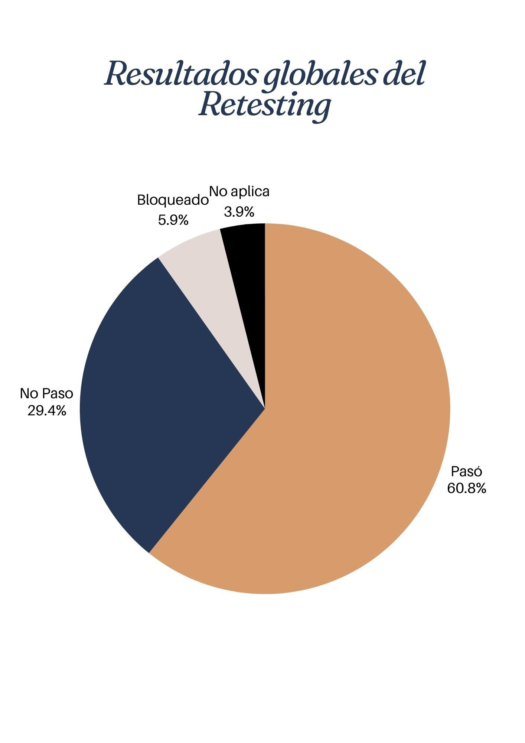

Análisis por Tipo de Prueba

Pruebas Funcionales
Con un 60% de cumplimiento, esta área refleja una mejora relevante en relación al testing inicial, especialmente por la incorporación de funcionalidades antes inexistentes, como la pantalla de login y la navegación interna completa.
A pesar de esto, persisten fallos en validaciones esenciales (caracteres especiales, fechas incoherentes, registros duplicados) y en acciones que dependen de persistencia real de datos, lo que limita el alcance de varias pruebas.

Pruebas de Seguridad
Las pruebas de seguridad alcanzan un 50% de cumplimiento. El sistema evita exponer información técnica sensible, pero la falta de backend impide validar controles fundamentales como la verificación de usuarios o la correcta gestión de roles y estados del sistema.

Usabilidad Positiva
Con un 90% de cumplimiento, es el apartado más sólido del retesting. Se observan mejoras notables en la coherencia visual, la navegación por teclado, los mensajes de error y el orden lógico de los formularios.
Estas mejoras contribuyen directamente a una experiencia de usuario más clara y accesible.

Usabilidad Negativa
Con solo 17% de cumplimiento, este sigue siendo el punto más débil. Se identificaron problemas de contraste en elementos visuales, falta de retroalimentación positiva al completar campos, límites de caracteres incorrectos y ciertas validaciones inconsistentes que pueden generar confusión o permitir el ingreso de datos defectuosos.

Compatibilidad
La compatibilidad alcanza un 60% de cumplimiento. El sistema funciona correctamente en Chrome, Firefox y Safari, pero continúa presentando errores específicos en Microsoft Edge, especialmente relacionados con la visualización de imágenes y ciertos recursos gráficos.

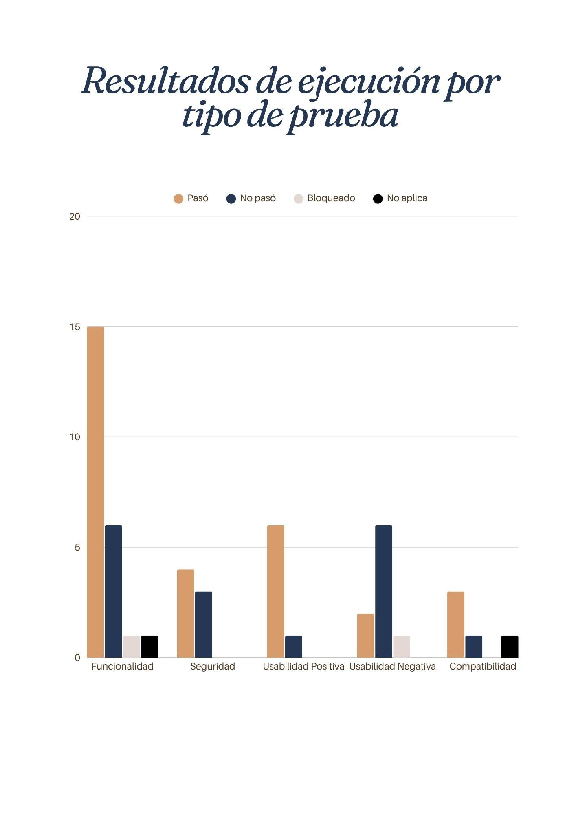

Área que Requiere Mayor Mejora
La Usabilidad Negativa es la categoría más crítica, debido a fallas que impactan directamente en la accesibilidad y comprensión por parte del usuario final. El contraste insuficiente, la falta de retroalimentación visual y la ausencia de restricciones adecuadas deben abordarse con prioridad.
En segundo lugar, la Funcionalidad requiere un refuerzo sustancial, especialmente en lo referente a validaciones lógicas, manejo de fechas y control de duplicados. Muchas de estas mejoras dependen de la implementación de una base de datos real, necesaria para evitar bloqueos y asegurar una correcta ejecución de los flujos.

Conclusión Final

El retesting demuestra una evolución significativa frente al testing inicial: se redujeron los casos bloqueados, se amplió el alcance de las pruebas y el sistema presenta una interfaz más ordenada, accesible y coherente. No obstante, continúan presentes deficiencias en validaciones de datos, retroalimentación visual y compatibilidad que impiden considerar al sistema completamente robusto.

Recomendaciones

Se sugieren las siguientes acciones prioritarias para mejorar la calidad y estabilidad del sistema:

Mejoras de Usabilidad Negativa (Máxima prioridad)
Dado que este es el apartado más débil, se recomienda:
- Aumentar el contraste visual de botones, textos y elementos interactivos para cumplir estándares básicos de accesibilidad (WCAG).
- Incorporar retroalimentación positiva cuando el usuario completa correctamente un campo o formulario.
- Corregir los límites de caracteres aplicando restricciones consistentes en todos los formularios.
- Alinear validaciones visuales con las funcionales, evitando mensajes ambiguos o ausencia de alertas.
- Revisar la disposición visual de campos para evitar confusiones o flujos poco intuitivos.
Estas mejoras son esenciales para garantizar una interacción clara y cómoda para el usuario final.

Fortalecimiento de las Validaciones Funcionales
Las validaciones siguen siendo un problema central. Se recomienda:
- Implementar restricciones adecuadas para evitar caracteres especiales donde no corresponden.
- Corregir el manejo de fechas, especialmente impidiendo fechas futuras o incoherentes.
- Aplicar validación contra registros duplicados (correo, cliente, mascota), ya que actualmente es posible ingresar información repetida.
- Asegurar la coherencia de tipos de datos, especialmente en campos numéricos, correos y nombres propios.
El refuerzo de estas validaciones reduce fallos críticos y mejora la integridad del sistema.

Incorporación de una Base de Datos Real
Muchas pruebas continúan bloqueadas o limitadas debido a la falta de conexión a un entorno con persistencia.
Se recomienda:
- Implementar un backend funcional que permita registrar, modificar y consultar datos reales.
- Sincronizar validaciones del front con reglas del backend para evitar comportamientos inconsistentes.
- Permitir pruebas completas de CRUD (crear, leer, actualizar, eliminar), esenciales para confirmar la estabilidad del sistema.
- Habilitar verificación de duplicados, sesiones, roles y estados de usuario.
Esto permitirá ejecutar casos que hoy no pueden ser evaluados y mejorar la confiabilidad general.

Corrección de Problemas de Compatibilidad
Para asegurar un comportamiento uniforme en todos los navegadores:
- Revisar la carga de imágenes y recursos en Microsoft Edge, asegurando rutas válidas y formatos compatibles.
- Verificar estilos, fuentes y controles nativos para evitar comportamientos distintos entre navegadores.
- Probar en diferentes resoluciones, especialmente en pantallas pequeñas, para garantizar escalabilidad visual.

Unificación de Mensajes y Retroalimentación
Por coherencia de la interfaz y para mejorar la experiencia del usuario:
- Unificar el estilo de mensajes de error y éxito.
- Evitar mezclar mensajes nativos del navegador con mensajes personalizados, salvo que tengan un diseño y tono homogéneo.
- Garantizar coherencia entre pantallas, manteniendo estructura, tipografía, color y diseño.

Anexo de Evidencias

Las mismas se encuentran en Trello: Click para llegar al link

Link de Drive

Extra: Hackatón de Mejoras

Aclaratoria:
Actualmente el sistema funciona con un único usuario administrador para acceder al Dashboard.
Las siguientes propuestas relacionadas al login aplican solo en caso de que en el futuro se implemente un sistema con múltiples usuarios o roles diferenciados.
- Agregar opción de “Olvidé mi contraseña” en el login.
- Agregar la opción de “Recordarme” en el login.
- Agregar la opción de ver la contraseña que se está ingresando.
- Agregar campo “Contraseña” en Registrar Cliente, solo si en versiones futuras los clientes tendrán acceso al sistema.
- Crear un login para clientes en caso de que se defina un módulo de acceso exclusivo para ellos.

Mejoras en gestión de datos y Dashboard
- Agregar en el Dashboard la opción para eliminar mascotas duplicadas, clientes y vacunas.
- Corregir el desborde visual cuando un nombre de mascota supera los 70 caracteres.
- Agregar una tabla visible de clientes en el Dashboard.
- Implementar validación y gestión para evitar registros duplicados (clientes, mascotas, vacunas).

Mejoras de experiencia de usuario y validaciones
- El tick de términos y condiciones habilita opciones (revisar accesibilidad).
- Ampliar la lista de especies: actualmente existen solo 3; se recomienda permitir especies configurables como Pez, Ave, Reptil, etc. Aplica solo en el caso de que la veterinaria acepte dichas especies
- Aumentar el contraste visual en botones y texto, un borde negro en las letras ayudaria.
- Arreglar el contraste con la imagen del logo, ya que al cambiar el color de la página, el fondo del logo resalta por su diferencia.
- Establecer límites coherentes de caracteres para evitar fallas visuales y lógicas.
- Filtros avanzados en las tablas (buscar por cliente, mascota, especie, etc.).
- Panel de estadísticas básicas que puedan editarse(número de clientes, mascotas, vacunas pendientes).
- Exportación a Excel/PDF desde el Dashboard.
- Implementación de paginación cuando la tabla supere cierto número de registros.
- Modo oscuro. Sobre todo para la compatibilidad en móviles.
- Compatibilidad completa con Microsoft Edge (logo y recursos visuales).

